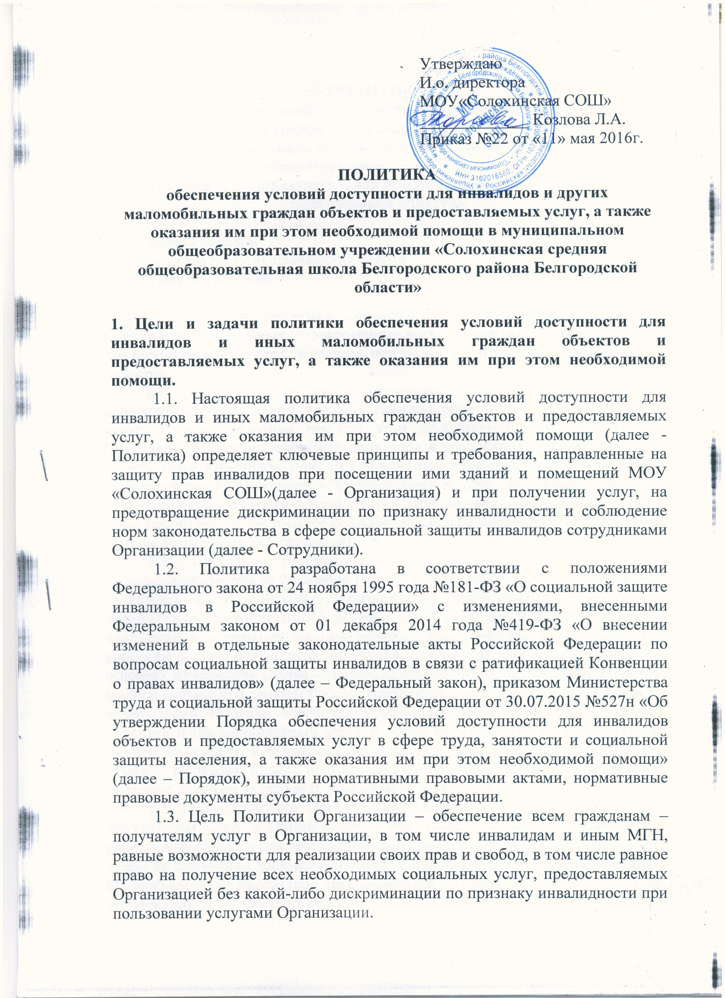
Утверждаю
И.о. директора
МОУ«Солохинская СОШ»
_____________ Козлова Л.А.
Приказ №22 от «11» мая 2016г.

ПОЛИТИКА
обеспечения условий доступности для инвалидов и других
маломобильных граждан объектов и предоставляемых услуг, а также оказания им при этом необходимой помощи в муниципальном общеобразовательном учреждении «Солохинская средняя общеобразовательная школа Белгородского района Белгородской области»

1. Цели и задачи политики обеспечения условий доступности для инвалидов и иных маломобильных граждан объектов и предоставляемых услуг, а также оказания им при этом необходимой помощи.
1.1. Настоящая политика обеспечения условий доступности для инвалидов и иных маломобильных граждан объектов и предоставляемых услуг, а также оказания им при этом необходимой помощи (далее - Политика) определяет ключевые принципы и требования, направленные на защиту прав инвалидов при посещении ими зданий и помещений МОУ «Солохинская СОШ»(далее - Организация) и при получении услуг, на предотвращение дискриминации по признаку инвалидности и соблюдение норм законодательства в сфере социальной защиты инвалидов сотрудниками Организации (далее - Сотрудники).
1.2. Политика разработана в соответствии с положениями Федерального закона от 24 ноября 1995 года №181-ФЗ «О социальной защите инвалидов в Российской Федерации» с изменениями, внесенными Федеральным законом от 01 декабря 2014 года №419-ФЗ «О внесении изменений в отдельные законодательные акты Российской Федерации по вопросам социальной защиты инвалидов в связи с ратификацией Конвенции о правах инвалидов» (далее – Федеральный закон), приказом Министерства труда и социальной защиты Российской Федерации от 30.07.2015 №527н «Об утверждении Порядка обеспечения условий доступности для инвалидов объектов и предоставляемых услуг в сфере труда, занятости и социальной защиты населения, а также оказания им при этом необходимой помощи» (далее – Порядок), иными нормативными правовыми актами, нормативные правовые документы субъекта Российской Федерации.
1.3. Цель Политики Организации – обеспечение всем гражданам – получателям услуг в Организации, в том числе инвалидам и иным МГН, равные возможности для реализации своих прав и свобод, в том числе равное право на получение всех необходимых социальных услуг, предоставляемых Организацией без какой-либо дискриминации по признаку инвалидности при пользовании услугами Организации.
Задачи Политики Организации:
а) обеспечение разработки и реализации комплекса мер по обеспечению условий доступности для инвалидов объектов и предоставляемых услуг, а также оказания им при этом необходимой помощи Сотрудниками Организации;
б) закрепление и разъяснение Сотрудникам и контрагентам Организации основных требований доступности объектов и услуг, установленных законодательством Российской Федерации, включая ответственность и санкции, которые могут применяться к Организации и Сотрудникам в связи с несоблюдением указанных требований или уклонением от их исполнения;
в) формирование у Сотрудников и контрагентов единообразного понимания Политики Организации о необходимости обеспечения условий доступности для инвалидов объектов и предоставляемых услуг, а также оказания им при этом необходимой помощи;
г) закрепление обязанностей Сотрудников знать и соблюдать принципы и требования настоящей Политики, ключевые нормы законодательства, а также меры и конкретные действия по обеспечению условий доступности для инвалидов объектов и предоставляемых услуг;
д) формирование толерантного сознания Сотрудников, независимо от занимаемой должности, по отношению к инвалидности и инвалидам.
1.4. Меры по обеспечению условий доступности для инвалидов объектов ипредоставляемых услуг, принимаемые в Организации, включают:
а) определение подразделений или должностных лиц Организации,ответственных за обеспечение условий доступности для инвалидов объектов и предоставляемых услуг, а также оказание им при этом необходимой помощи;
б) обучение и инструктирование Сотрудников по вопросам, связанным с
обеспечением доступности для инвалидов объектов и услуг с учетом имеющихся у них стойких расстройств функций организма и ограничений жизнедеятельности;
в) создание инвалидам условий доступности объектов в соответствии с требованиями, установленными законодательными и иными нормативными правовыми актами;
г) создание инвалидам условий доступности услуг в соответствии с требованиями, установленными законодательными и иными нормативными правовыми актами;
д) обеспечение проектирования, строительства и приемки с 01 июля 2016 года вновь вводимых в эксплуатацию в результате строительства, капитального ремонта, реконструкции, модернизации объектов Организации, в которых осуществляется предоставление услуг, а также обеспечение закупки с 01 июля 2016 года транспортных средств для обслуживания населения с соблюдением требований к их доступности для инвалидов, установленных статьей 15 Федерального закона, а также норм и правил, предусмотренных пунктом 41 перечня национальных стандартов и сводов правил (частей таких стандартов и сводов правил), в результате применения которых на обязательной основе обеспечивается соблюдение требований Федерального закона «Технический регламент о безопасности зданий и сооружений», утвержденного постановлением Правительства Российской Федерации от 26.12.2014 №1521;
е) заключение дополнительных соглашений с арендодателем по включению в проекты договоров аренды объекта (зданий и помещений, занимаемых Организацией) положений о выполнении собственником объекта требований по обеспечению условий доступности для инвалидов данного объекта;
ж) отражение на официальном сайте Организации информации по обеспечению условий доступности для инвалидов объектов Организации и предоставляемых услуг с дублированием информации в формате, доступном для инвалидов по зрению.

2. Используемые в Политике понятия и определения.
2.1. Инвалид - лицо, которое имеет нарушение здоровья со стойким расстройством функций организма, обусловленное заболеваниями, последствиями травм или дефектами, приводящее к ограничению жизнедеятельности и вызывающее необходимость его социальной защиты (статья 1 Федерального закона);
2.2. Инвалидность - это эволюционирующее понятие; инвалидность является результатом взаимодействия между имеющими нарушения здоровья людьми и средовыми барьерами (физическими, информационными, отношенческими), которые мешают их полному и эффективному участию в жизни общества наравне с другими (Конвенция о правах инвалидов, Преамбула).
2.3. Дискриминация по признаку инвалидности - любое различие, исключение или ограничение по причине инвалидности, целью либо результатом которых является умаление или отрицание признания, реализации или осуществления наравне с другими всех гарантированных в Российской Федерации прав и свобод человека и гражданина в политической, экономической, социальной, культурной, гражданской или любой иной области (статья 5 Федерального закона).
2.4. Объект (социальной, инженерной и транспортной инфраструктуры) - жилое, общественное и производственное здание, строение и сооружение, включая то, в котором расположены физкультурно-спортивные организации, организации культуры и другие организации.

3. Основные принципы деятельности Организации, направленной на обеспечение условий доступности для инвалидов объектов и предоставляемых услуг, а также оказание им при этом необходимой помощи.
3.1. Деятельность Организации, направленная на обеспечение условий доступности для инвалидов объектов и предоставляемых услуг, а также оказание им при этом необходимой помощи в Организации осуществляется на основе следующих основных принципов:
а) уважение достоинства человека, его личной самостоятельности, включая свободу делать свой собственный выбор, и независимости;
б) недискриминация;
в) полное и эффективное вовлечение и включение в общество;
г) уважение особенностей инвалидов и их принятие в качестве компонента людского многообразия и части человечества;
д) равенство возможностей;
е) доступность;
ж) равенство мужчин и женщин;
з) уважение развивающихся способностей детей-инвалидов и уважение права детей-инвалидов сохранять свою индивидуальность.

4. Область применения Политики и круг лиц, попадающих под ее действие.
4.1. Все Сотрудники Организации должны руководствоваться настоящей Политикой и соблюдать ее принципы и требования.
4.2. Принципы и требования настоящей Политики распространяются на контрагентов и Сотрудников Организации, а также на иных лиц, в тех случаях, когда соответствующие обязанности закреплены в договорах с ними, в их внутренних документах, либо прямо вытекают из Федерального закона.

5. Управление деятельностью Организации, направленной на обеспечение условий доступности для инвалидов объектов и предоставляемых услуг, а также оказание им при этом необходимой помощи.
Эффективное управление деятельностью Организации, направленной на обеспечение условий доступности для инвалидов объектов и предоставляемых услуг, а также оказание им при этом необходимой помощи достигается за счет продуктивного и оперативного взаимодействия руководителя (директора) Организации, заместителя руководителя (директора), руководителей структурных подразделений и Сотрудников Организации.
5.1. Руководитель (директор) Организации определяет ключевые направления Политики, утверждает Политику, рассматривает и утверждает необходимые изменения и дополнения, организует общий контроль за ее реализацией, а также оценкой результатов реализации Политики в Организации.
5.2. Заместитель руководителя (директора) Организации отвечает за практическое применение всех мер, направленных на обеспечение принципов и требований Политики, осуществляет контроль за реализацией Политики в Организации.
5.3. Руководители структурных подразделений отвечают за применение всех мер, направленных на обеспечение принципов и требований Политики, а также осуществляют контроль за ее реализацией в структурных подразделениях.
5.4. Сотрудники Организации осуществляют меры по реализации Политики в соответствии с должностными инструкциями.
5.5. Основные положения Политики Организации доводятся до сведения всех Сотрудников Организации и используются при инструктаже и обучении персонала по вопросам организации доступности объектов и услуг, а также оказания при этом помощи инвалидам.

6. Условия доступности объектов Организации в соответствии с установленными требованиями.
6.1.Возможность беспрепятственного входа в объекты и выхода из них;
6.2. Возможность самостоятельного передвижения по территории объекта в целях доступа к месту предоставления услуги, при необходимости, с помощью Сотрудников Организации, предоставляющих услуги, с использованием ими вспомогательных технологий, в том числе сменного кресла-коляски;
6.3. Возможность посадки в транспортное средство и высадки из него перед входом на объект, при необходимости, с помощью Сотрудников Организации, в том числе с использованием кресла-коляски;
6.4. Сопровождение инвалидов, имеющих стойкие нарушения функций зрения и самостоятельного передвижения по территории объекта;
6.5. Содействие инвалиду при входе в объект и выходе из него, информирование инвалида о доступных маршрутах общественного транспорта;
6.6. Надлежащее размещение носителей информации, необходимой для обеспечения беспрепятственного доступа инвалидов к объектам и услугам, с учетом ограничений их жизнедеятельности, в том числе дублирование
необходимой для получения услуги звуковой и зрительной информации, а также надписей, знаков и иной текстовой и графической информации знаками, выполненными рельефно-точечным шрифтом Брайля и на контрастном фоне;
6.7. Обеспечение допуска на объект, в котором предоставляются услуги, собаки-проводника при наличии документа, подтверждающего ее специальное обучение, выданного по установленным форме и порядку.

7. Условия доступности услуг Организации в соответствии с установленными требованиями.
7.1. Оказание Сотрудниками Организации инвалидам помощи, необходимой для получения в доступной для них форме информации о правилах предоставления услуг, об оформлении необходимых для получения услуг документов, о совершении других необходимых для получения услуг действий;
7.2. Предоставление инвалидам по слуху, при необходимости, услуг с использованием русского жестового языка, включая обеспечение допуска на объект сурдопереводчика, тифлосурдопереводчика;
7.3. Оказание Сотрудниками Организации, предоставляющими услуги, иной необходимой инвалидам помощи в преодолении барьеров, мешающих получению ими услуг наравне с другими лицами;
« Приказ Министерства труда и социальной защиты Российской Федерации от 22.06.2015 № 386н «Об утверждении формы документа, подтверждающего специальное обучение собаки-проводника, и порядка его выдачи»
7.4. Наличие копий документов, объявлений, инструкций о порядке предоставления услуги (в том числе, на информационном стенде), выполненных рельефно-точечным шрифтом Брайля и на контрастном фоне, а также аудиоконтура в регистратуре.

8. Дополнительные условия доступности услуг в Организации:
8.1. Оборудование на прилегающих к объекту (объектам) Организации территориях мест для парковки автотранспортных средств инвалидов;
8.2. Содействие со стороны Организации в прохождении медико- социальной экспертизы;
8.3. Предоставление бесплатно в доступной форме с учетом стойких расстройств функций организма инвалидов информации об их правах и обязанностях, видах социальных услуг, сроках, порядке и условиях доступности их предоставления;
8.4. Включение условий доступности предоставляемых социальных услуг,
необходимых инвалиду с учетом ограничений жизнедеятельности, в индивидуальную программу предоставления социальных услуг31;
8.5. Сопровождение получателя социальной услуги при передвижении по территории Организации, а также при пользовании услугами, предоставляемыми Организацией.

9. Ответственность сотрудников за несоблюдение требований Политики.
9.1. Руководитель (директор) Организации, его заместитель, и Сотрудники Организации независимо от занимаемой должности, несут ответственность за соблюдение принципов и требований Политики, а также за действия
(бездействие) подчиненных им лиц, нарушающие эти принципы и требования.
9.2. К мерам ответственности за уклонение от исполнения требований к созданию условий для беспрепятственного доступа инвалидов к объектам и услугам Организации относятся меры дисциплинарной и административной ответственности, в соответствии с законодательством Российской Федерации.

10. Внесение изменений.
При выявлении недостаточно эффективных положений Политики, либо при изменении требований законодательства Российской Федерации, руководитель (директор) Организации обеспечивает разработку и реализацию комплекса мер по актуализации настоящей Политики.
Разрабатывается по форме, утвержденной приказом Министерства труда и социальной защиты Российской Федерации от 10.11.2014 № 874н «О примерной форме договора о предоставлении социальных услуг, а также о форме индивидуальной программы предоставления социальных услуг»

\

